主程序很简单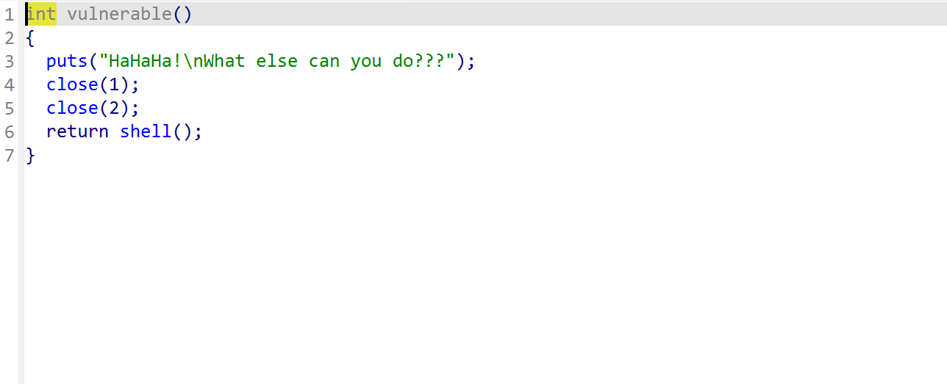
但是close（1）是关闭标准输出，close（2）是将错误信息也无法显示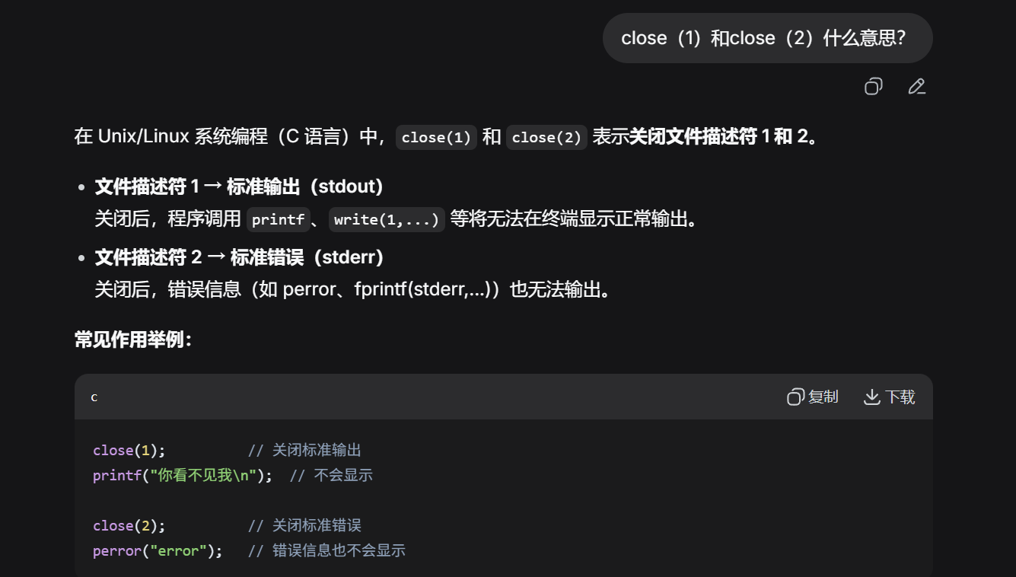
这道题用到的知识点就是重定向
exec 1>&0，的意思就是输入写在一个地方，输出也出现在这个地方，程序从哪接收输入，就往哪发送输出，这样你（攻击者）就能收到程序的回复
1代表的就是输出，0代表着输入，2代表这正常错误，就是相当于输出我直接输出到我输入的地方了真的很巧妙

